1. 写出计算1+2+3+···+100的和的代码。
2. public class chengfabiao {  
    public static void main(String[] args) {  
    int sum=0;  
    for(int i=0;i<=100;i++){  
    sum=sum+i;  
    }  
    System.*out*.println("for循环：1+2+3+...+100="+sum);  
    }  
     
     
   }

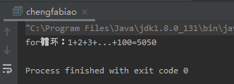

2.写出在控制台打印九九乘法表的代码。

public class chengfabiao {  
 public static void main(String[] args)  
  
 {  
  
//外层循环控制行数  
  
 for(int i = 1; i <= 9;i++)  
 {  
  
  
  
 for(int j = 1; j <= i; j++) {  
 System.*out*.print("" + i + "\*" + j + "=" + (i \* j));  
  
 }  
  
 System.*out*.println();  
  
 }  
  
 }  
  
}

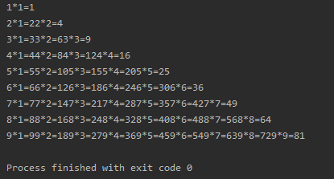

1. 写出打印1-100所有整数中的单数的代码。
2. public class chengfabiao {  
    public static void main(String[] args) {  
     
    for (int i=1;i<101;i++)  
    if (i % 2 == 0){  
    System.*out*.println(i--);  
    }  
    else{  
    System.*out*.println(i++);  
    }  
    }  
     
     
   }

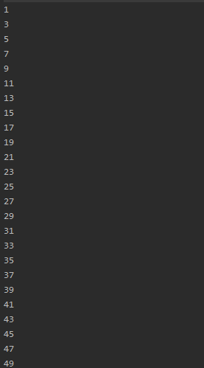

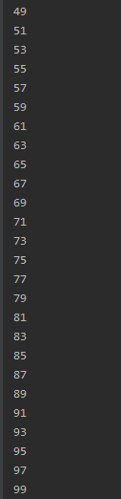

4.写出打印101-200只有的所有素数，并求出所素数的和的代码。

public class chengfabiao {  
  
 public static void main(String[] args){  
 for(int i=101;i<=200;i++){  
 boolean flag=true;  
 for(int j=2;j<i;j++){  
 if(i%j==0){  
 flag=false;  
 break;  
 }  
 }  
 if(flag==true){  
 System.*out*.print(" "+i);  
 }  
 }  
 }  
  
  
  
}

